Exercício 03 - Matrizes em C

1 -Faça um programa em Linguagem C que leia uma matriz 6 x 6, conte e escreva quantos valores maiores que 10 ela possui.

2 -Crie um programa na Linguagem C que lê uma matriz de 3 x 3 elementos, multiplique cada elemento por 5 e mostre na tela o resultado antes e depois da multiplicação.

3 -Desenvolva um programa que faça a soma de duas matrizes 3x3. O usuário deverá informar os valores de cada matriz.

4 - Dada uma matriz (4×5), calcule a soma de todos os elementos da matriz. Calcular também o somatório dos elementos de cada linha da matriz, armazenando o somatório em um vetor.

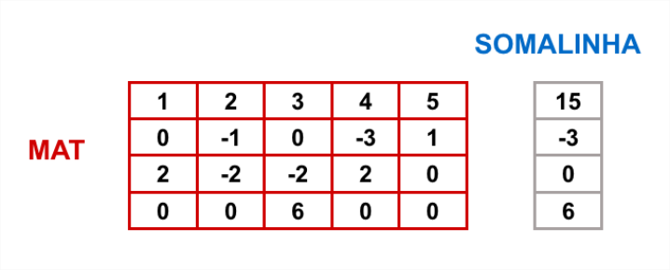

5 - Escreva um programa que declare uma matriz (5×5) e inicialize cada posição com o valor 0. Em seguida, o usuário deve digitar o índice da linha e da coluna e o valor da posição. A leitura será feita enquanto os índices **forem não** negativos. Após a leitura, o programa deve imprimir a matriz na tela.